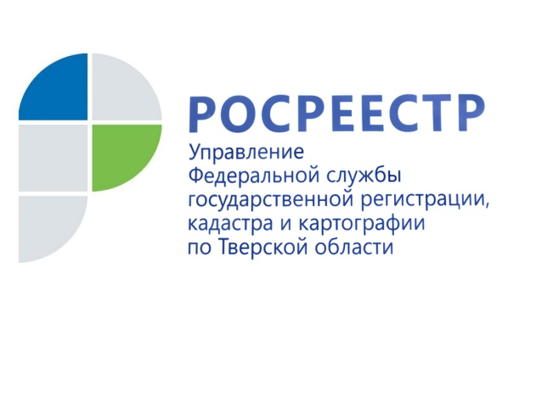 ПРЕСС-РЕЛИЗ

Оспаривание кадастровой стоимости объектов недвижимости в тверском регионе. Итоги 2018 года
14 февраля 2019 года - Количество заявлений о пересмотре кадастровой стоимости, поданных в комиссию по рассмотрению споров о результатах определения кадастровой стоимости при Управлении Росреестра по Тверской области, за 2018 год по сравнению с 2017 годом уменьшилось на 22%.
Всего за отчётный период в комиссию поступило 623 заявления о пересмотре результатов определения кадастровой стоимости в отношении 2326 объектов недвижимости (в основном земельные участки – около 90% объектов). При этом физическими лицами в 2018 году подано 399 заявлений о пересмотре кадастровой стоимости. Уровень активности органов местного самоуправления остается низким – 1 заявление за 2018 год.
Решение о пересмотре кадастровой стоимости (в пользу заявителя) принято в отношении 63% заявлений. Суммарная величина кадастровой стоимости объектов недвижимости после пересмотра кадастровой стоимости в комиссии снизилась на 31% (около 6 млрд рублей).
Управление Росреестра по Тверской области напоминает, что в соответствии с законодательством об оценочной деятельности результаты определения кадастровой стоимости могут быть оспорены физическими лицами в суде или комиссии в случае, если результаты определения кадастровой стоимости затрагивают права и обязанности этих лиц. В случае наличия долевой собственности отсутствие согласия других её участников не является основанием для отказа в рассмотрении заявления. Однако, следует учесть, что пересмотр кадастровой стоимости осуществляется в отношении объекта недвижимости в целом, а не доли в праве общей долевой собственности.

О Росреестре
Федеральная служба государственной регистрации, кадастра и картографии (Росреестр) является федеральным органом исполнительной власти, осуществляющим функции по государственной регистрации прав на недвижимое имущество и сделок с ним, по оказанию государственных услуг в сфере ведения государственного кадастра недвижимости, проведению государственного кадастрового учета недвижимого имущества, землеустройства, государственного мониторинга земель, навигационного обеспечения транспортного комплекса, а также функции по государственной кадастровой оценке, федеральному государственному надзору в области геодезии и картографии, государственному земельному надзору, надзору за деятельностью саморегулируемых организаций оценщиков, контролю деятельности саморегулируемых организаций арбитражных управляющих. Подведомственными учреждениями Росреестра являются ФГБУ «ФКП Росреестра» и ФГБУ «Центр геодезии, картографии и ИПД».

Контакты для СМИ

Макарова Елена Сергеевна
помощник руководителя
Управления Росреестра по Тверской области

+7 909 268 33 77, (4822) 34 62 24

69_press_rosreestr@mail.ru
www.rosreestr.ru
170100, Тверь, Свободный пер., д. 2

